
INSTITUTO NACIONAL DE APRENDIZAJE

PROYECTO FINAL

CURSO DESARROLLO DE PÁGINAS WEB

PÁGINA WEB: GLOBAL EXPRESS CR

ESTUDIANTE
MARIA JOSE CORRALES QUIRÓS
DOCENTE:
RAFAEL ANGEL CHAVES JIRÓN

Contenido
ETAPA 1 3
Descripción del proyecto: 3
Objetivo del sitio WEB: 3
Tipo de sitio web 3
Requerimientos funcionales: 4
Tecnologías usadas: 6
Plugins de Visual Studio Code: 7
Estructura principal del proyecto 8
ETAPA 2 12
Paleta de Colores: 12
Tipografías utilizadas en el sitio web: 12
Prototipo del proyecto 14
Aprobación del diseño: 14

ETAPA 1

Descripción del proyecto:
El proyecto consiste en el desarrollo de un sitio web corporativo para una empresa de envíos internacionales llamada “GlobalExpress CR”. El sitio tiene como objetivo brindar información sobre los servicios de logística y transporte internacional, permitiendo a los usuarios conocer los servicios ofrecidos y solicitar cotizaciones mediante formularios interactivos.
El sitio web será desarrollado utilizando HTML5, CSS3, JavaScript y Bootstrap desde Visual Studio Code, aplicando buenas prácticas de accesibilidad, diseño responsivo y experiencia de usuario.

Objetivo del sitio WEB:
Desarrollar un sitio web corporativo responsivo e interactivo para una empresa de envíos internacionales, permitiendo mostrar información de servicios, facilitar la comunicación con clientes y aplicar tecnologías modernas de desarrollo web.

Tipo de sitio web
El proyecto corresponde a un sitio web corporativo y de servicios.
El sitio representa digitalmente a la empresa “GlobalExpress CR”, mostrando información institucional relacionada con la organización, su misión, visión, servicios y medios de contacto.
Su propósito principal es fortalecer la presencia digital de la empresa y brindar confianza a los usuarios mediante una imagen profesional y moderna.
Además de ser corporativo, el sitio también se clasifica como un sitio web de servicios, ya que ofrece información detallada sobre los servicios de envíos internacionales y logística.
El sitio permite que los usuarios:
- Consulten información sobre envíos.
- Conozcan las opciones de logística disponibles.
- Soliciten cotizaciones de envíos.
- Se comuniquen mediante formularios de contacto.
Escalable
El proyecto quedará preparado para futuras mejoras como:
- Rastreo de paquetes.
- Integración de usuarios.
- Cotizaciones automáticas.
- Sistemas de pago.
- Base de datos.

Requerimientos funcionales:
Para el correcto funcionamiento de la página web de Global Express CR, se desarrollarán los siguientes requerimientos funcionales:
Navegación del sitio web
El sitio web de Global Express, deberá contar con un menú de navegación intuitivo y funcional que permita al usuario desplazarse entre las diferentes páginas del sitio, incluyendo Inicio, Servicios, Nosotros y Contacto.
Visualización clara de la información
El sistema deberá mostrar información clara y organizada sobre los servicios de envíos internacionales, incluyendo descripciones, beneficios y opciones de contacto.
Formulario de contacto
Esto será primordial en el sitio web, deberá incluir un formulario donde los usuarios puedan ingresar datos como nombre, correo electrónico, teléfono para solicitar información o cotizaciones de envíos.
Diseño responsive
El sitio web deberá adaptarse correctamente a diferentes dispositivos y tamaños de pantalla, como computadoras, tablets y teléfonos celulares, asegurando una experiencia de usuario adecuada en cualquier dispositivo.

Interacción del usuario
El sistema deberá incorporar botones, enlaces y elementos que permitan una navegación adecuada.
Accesibilidad básica
El sitio deberá utilizar buenas prácticas de accesibilidad:
- Uso de texto en imágenes.
- Correcta organización de títulos por tamaños.
- Contraste de colores.
- Navegación fácil.
Rendimiento
El sistema debe cargar de forma rápida, mejorando:
- Tamaño de imágenes.
- Uso de archivos CSS y JavaScript.
- Recursos externos mediante CDN.
Seguridad
El sitio deberá implementar medidas básicas de seguridad como:
- Validación de formularios.
- Prevención de envío de datos vacíos.
- Uso correcto de estructuras HTML.
Mantenimiento
El código deberá estar organizado y comentado para facilitar futuras modificaciones y mantenimiento del sitio web.
Experiencia de usuario (UX)
El diseño del sitio deberá enfocarse en brindar una experiencia de usuario moderna por medio de:
- Navegación sencilla.
- Diseño limpio.
- Distribución organizada del contenido.
- Botones visibles y accesibles.
- Tiempo de respuesta rápido.
Diseño visual (UI)
La interfaz del sitio deberá mantener coherencia visual mediante:
- Uso consistente de colores.
- Tipografía uniforme.
- Espaciado correcto.

Tecnologías usadas:
Lenguajes y tecnologías que se usarán para el desarrollo de la página Web en Visual Studio Code:
- HTML5 para la estructura del contenido.
- CSS3 para estilos y diseño visual.
- JavaScript para validaciones e interactividad.
- Bootstrap 5 como framework responsive.

Plugins de Visual Studio Code:
Live Server
Extensión de Visual Studio Code utilizada para visualizar el sitio en tiempo real desde el navegador.
Beneficios
- Actualización automática.
- Facilita pruebas rápidas.
- Mejora la productividad.
Prettier
Extensión utilizada para formatear automáticamente el código fuente.
Beneficios
- Código ordenado.
- Mejor legibilidad.
- Estandarización del formato.
Auto Rename Tag
Extensión que permite modificar automáticamente etiquetas HTML de apertura y cierre.
Beneficios
- Reduce errores.
- Agiliza el desarrollo.
Git
Git se utiliza como sistema de control de versiones para administrar cambios del proyecto.
Funciones principales
- Guardar versiones del código.
- Controlar modificaciones.
- Facilitar respaldo del proyecto.
- Integración con GitHub.
GitHub
GitHub se utiliza para almacenar el repositorio del proyecto en línea.
Beneficios
- Respaldo en la nube.
- Compartir el proyecto.
- Control de versiones colaborativo.
- Evidencia del desarrollo realizado.

Estructura principal del proyecto
Estructura del sitio web
El proyecto web “GlobalExpress CR” se encuentra organizado mediante una estructura de carpetas que permite mantener el código ordenado, escalable y fácil de mantener.
La organización de archivos facilita la separación de estilos, scripts, imágenes y páginas internas del sitio web.
Estructura general del proyecto
Proyecto final Maria José Corrales/
index.html
assets/
img/
banner.jpg
casillero.jpg
envios-internacionales.jpg
europa.jpg
logistica.jpg
usa.jpg
css/
bootstrap-grid.css
bootstrap-grid.min.css
bootstrap-reboot.css
bootstrap-reboot.min.css
bootstrap.css
bootstrap.min.css
estilos.css
reset.css
js/
bootstrap.bundle.js
bootstrap.bundle.min.js
bootstrap.js
bootstrap.min.js
archivos.map de Bootstrap
Descripción de carpetas y archivos
index.html
Archivo principal del sitio web que contiene la estructura inicial y página de inicio.
assets/img/
Carpeta destinada al almacenamiento de imágenes utilizadas en banners, galerías y secciones visuales del sitio web.
css/
Contiene todos los archivos de estilos del proyecto.
estilos.css
Archivo principal de estilos personalizados del sitio web.
reset.css
Archivo utilizado para reiniciar estilos predeterminados del navegador y mantener uniformidad visual.
Archivos Bootstrap CSS
Archivos del framework Bootstrap utilizados para diseño responsive y componentes visuales.
js/
Carpeta que contiene los archivos JavaScript necesarios para el funcionamiento de Bootstrap y futuras funcionalidades del proyecto.
bootstrap.bundle.js
Incluye funcionalidades JavaScript de Bootstrap junto con Popper.js.
bootstrap.min.js
Versión comprimida utilizada para optimizar rendimiento.

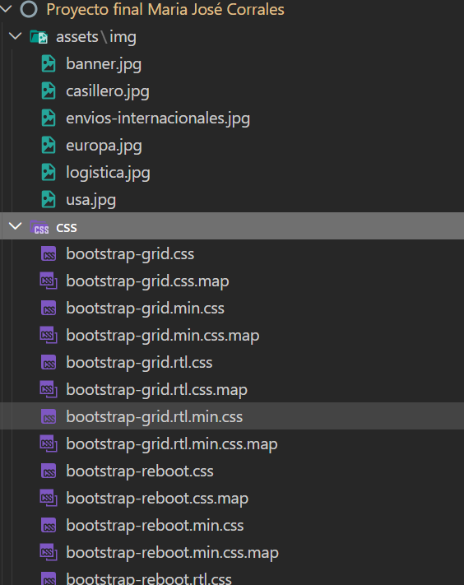
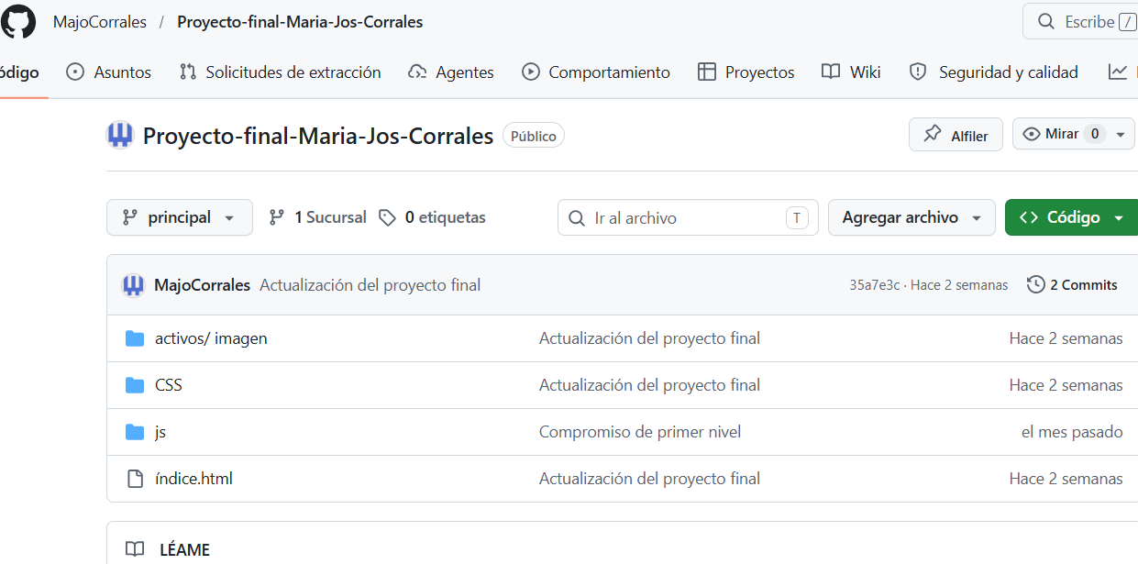
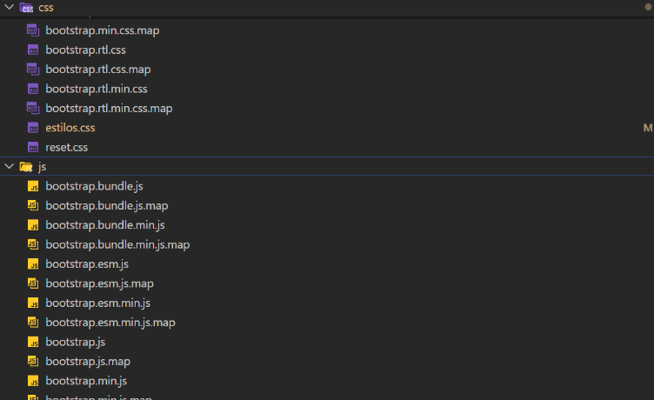

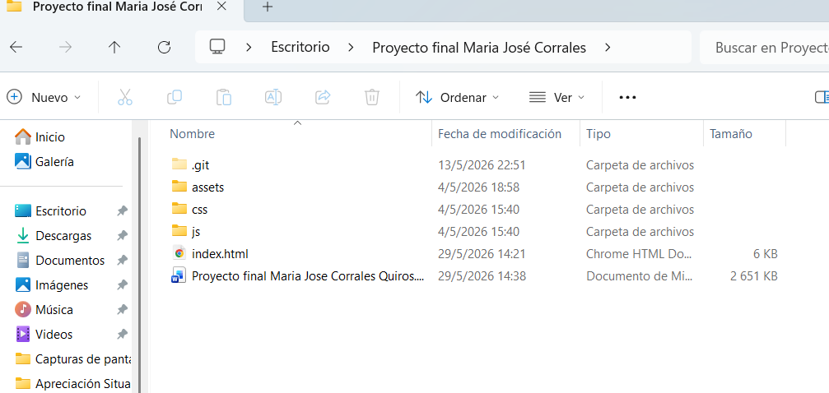

ETAPA 2

Paleta de Colores:
La paleta de colores fue seleccionada tomando en cuenta la identidad corporativa de una empresa logística y de envíos internacionales, transmitiendo profesionalismo, confianza, seguridad y modernidad.
Color | Uso | Cod | Muestra de color
Azul principal | Fondos principales y secciones | #004AAD | 
Negro | Footer y contraste visual | #00000 | 
Blanco | Tipografía y contraste | #FFFFFF | 
Gris claro | Fondos secundarios | #F8F9FA | 
Azul oscuro | Navbar y elementos destacados | #002B5B | 

Tipografías utilizadas en el sitio web:
Para el diseño visual del proyecto se seleccionaron tipografías modernas y legibles que transmiten una imagen corporativa y profesional.
Tipografía utilizada:
Poppins
Tipografía moderna utilizada para:
- Encabezados
- Menús de navegación
- Botones
- Títulos de secciones
Sans-serif
Utilizada como tipografía de respaldo para:
- Párrafos
- Formularios
- Texto informativo

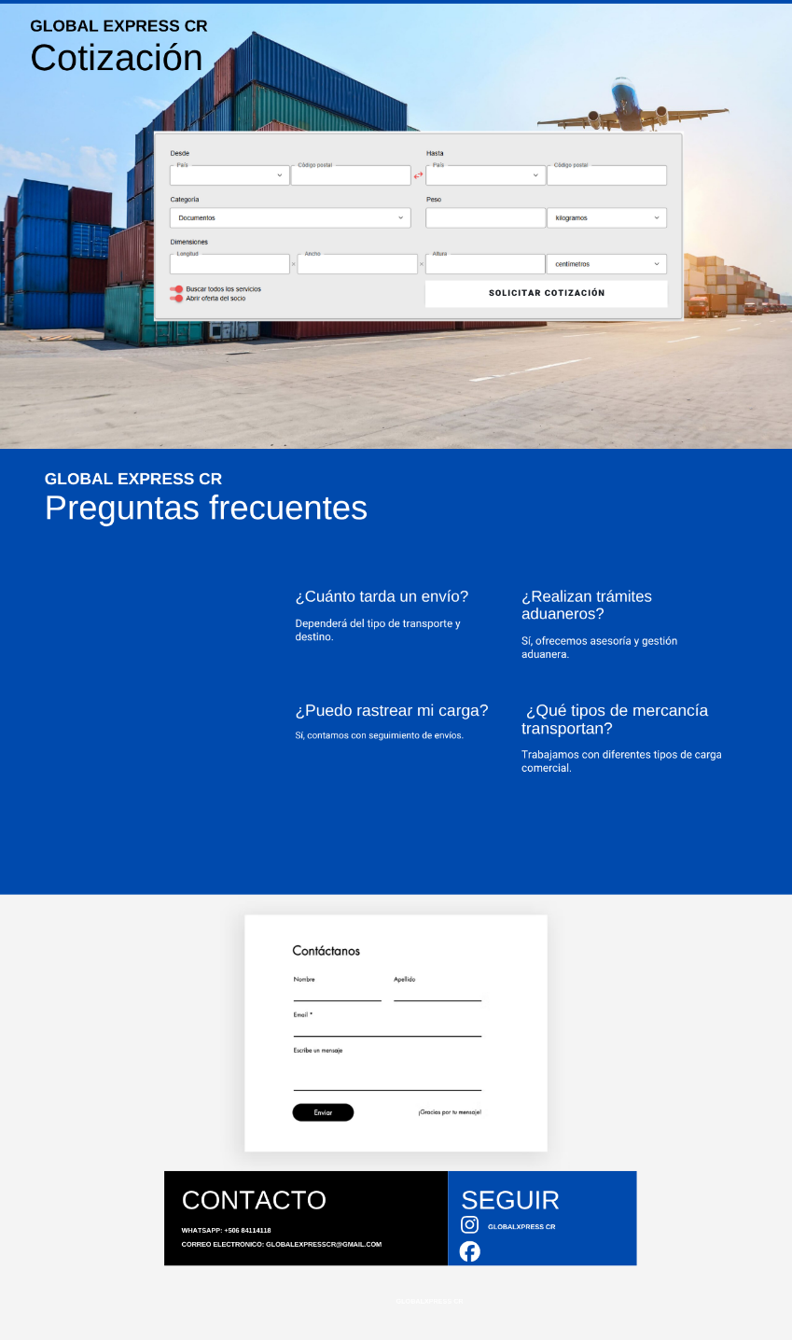
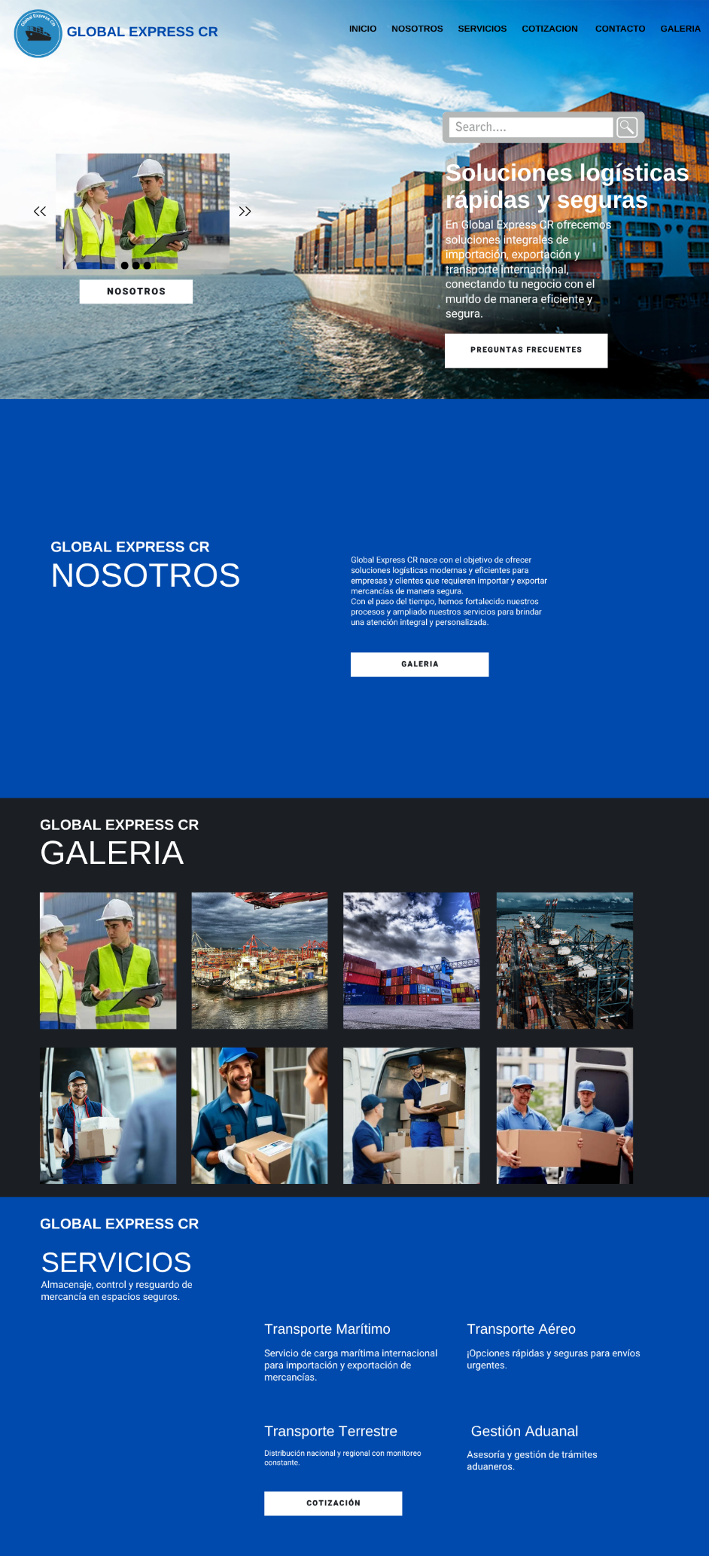
Prototipo del proyecto

Aprobación del diseño:
REALIZAR CONSULTA.

